Palazzo Marino in Musica

XI Edizione / Stagione 2022

**Simmetrie, numeri e proporzioni**

**1 Maggio – 6 Novembre 2022**

**Sala Alessi – Palazzo Marino**

Piazza della Scala 2, Milano.

**Giunta alla sua XI edizione, la rassegna gratuita Palazzo Marino in Musica dedica questa stagione al rapporto tra musica e matematica.**

Da undici la rassegna di musica Palazzo Marino in Musica, realizzata in collaborazione con la **Presidenza del Consiglio Comunale**, propone concerti gratuiti nella splendida Sala Alessi del cinquecentesco Palazzo Marino, sede dell’amministrazione comunale di Milano e centro della vita politica. Ogni anno un tema specifico lega i concerti, offrendo così al pubblico la possibilità di seguire un percorso storico-musicale di largo respiro che racconta differenti epoche artistiche e culturali.

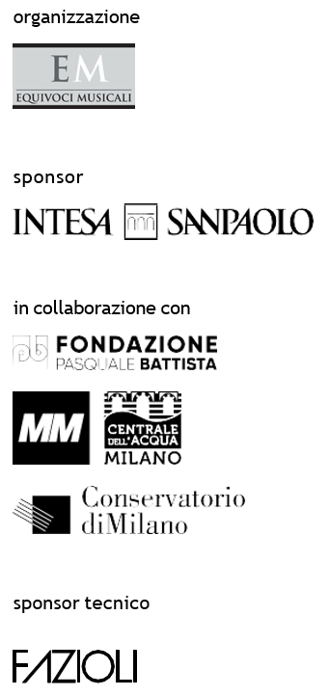

Quest’anno il *fil rouge* degli appuntamenti proposti **da maggio a novembre** sarà **il** **rapporto tra la musica e la matematica**, con sei concerti che, presentando composizioni di epoche molto diverse, mostrano come questo rapporto sia antico e moderno allo stesso tempo.

*Le differenze tra realtà analogica e mondo digitale in questi anni si stanno visibilmente assottigliando e sempre più sfumata è la linea di confine percettiva tra suono acustico e sintetico.*

*L’ascolto e il trasferimento dei dati attraverso internet, le statistiche, la musica composta al computer e le manipolazioni delle registrazioni dal vivo stanno trasformando la cultura musicale contemporanea ponendo il fronte dell’innovazione proprio sul piano tecnico-scientifico. Ma in realtà la visione di una natura matematica che regola l’arte della musica e l’importanza della simmetria come forma essenziale di bellezza, sono un fatto antico e ricorrente, che in questa stagione desideriamo approfondire.*

*Davide Santi e Rachel O’Brien, direttori artistici di Palazzo Marino in Musica*

I concerti accolgono **giovani talenti emergenti insieme ad artisti di comprovata fama** ed esperienza. Ne sono un esempio anche i due concerti realizzati grazie alla collaborazione con la **Fondazione Pasquale di Battista e la co-direzione artistica di Luca Carnicelli,** che vedono sul palco il duo **Bacchetti – Manara**, che aprirà la rassegna, e la presenza del giovane **Quartetto Leonardo** che si cimenterà con un programma dedicato ad Haydn, Beethoven e Webern. In cartellone anche il clavicembalo di **Tania Birardi, Esoteri Consort, l’Accademia dell’Annunciata,** che riprenderà la pratica delle “diminuzioni”, e gli allievi del corso di musica elettronica del **Conservatorio G. Verdi di Milano**.

Sono coinvolti intorno alla rassegna anche **fotografi, scrittori, filosofi, danzatori** per un progetto con al centro la musica, libero di individuare e perseguire strade nuove e inesplorate.

Ad inaugurare, domenica 1 Maggio alle ore 11.00, la XI Edizione, saranno **Andrea Bacchetti e Francesco Manara** con un concerto dal titolo **Tre!**

*Il programma, che abbraccia circa tre secoli di storia, spazia da Haendel a Bartók e mira a ripercorrere in chiave antologica alcuni dei punti salienti della musica d’arte occidentale. La scelta dei brani è organizzata sulla base di una stretta relazione di intervalli di terza tra le varie tonalità; una scelta dettata dal numero tre, dunque, che già la Scuola Pitagorica considerava perfetto, in quanto sintesi assoluta del pari e del dispari, e che sarebbe stato più avanti al centro di tutta la simbologia sacra legata al cristianesimo e della logica costruttiva di alcune tra le pagine più autorevoli della storia musicale.*

*Luca Carnicelli*

Il concerto è organizzato in collaborazione con la **Fondazione Pasquale Battista e la co-direzione artistica di Luca Carnicelli.**

I concerti si tengono domenica mattina alle ore 11.00 in Sala Alessi. **I biglietti d’ingresso sono gratuiti con prenotazione**: a partire dalle **ore 10.00 del giovedì precedente ogni concerto** è possibile prenotarli online sul sito [www.palazzomarinoinmusica.it](http://www.palazzomarinoinmusica.it) oppure ritirare quelli cartacei disponibili presso la biglietteria delle *Gallerie d’Italia – Piazza Scala* in Piazza della Scala 6 oppure dall’ingresso di via Manzoni 10.

La rassegna Palazzo Marino in Musica è realizzata in collaborazione con la **Presidenza del Consiglio Comunale** ed è organizzata da **EquiVoci Musicali**. Le Istituzioni coinvolte nel 2022 come partner sono **Comune di Milano, Fondazione Pasquale Battista, la Centrale dell’Acqua e il Conservatorio G. Verdi di Milano.**

La rassegna è sostenuta da **Intesa Sanpaolo e MM**. Sponsor tecnico **Fazioli.**

La direzione artistica è a cura di **Davide Santi e Rachel O’Brien**.

**Programma:**

**Domenica 1 Maggio 2022**

**Duo Manara – Bacchetti**

***Tre!***

Francesco Manara, violino

Andrea Bacchetti, pianoforte

**Domenica 5 Giugno 2022**

**Tania Birardi**

***La sintesi degli opposti***

Tania Birardi, clavicembalo

**Domenica 3 Luglio 2022**

**Esoteri Consort**

***M1F0_tensione e quiete***

Viola soprano: AlessiaTravaglini

Viola tenore: Silvia De Rosso

Viola basso: Gabriele Landillo

Viola basso: Anais Lauweart

**Domenica 4 Settembre 2022  
Quartetto Leonardo  
*Architetture sonore***

Sara Pastine, violino

Fausto Cigarini, violino

Salvatore Emanuel Borrelli, viola

Lorenzo Cosi, violoncello

**Domenica 2 Ottobre 2022**

**L’Accademia dell’Annunciata**

***Cantar e sonar diminuendo***

Accademia dell’Annunciata con strumenti originali

Violini: Angelo Calvo e Archimede De Martini

Violoncello: Carlo Maria Paulesu

Tiorba: Elisa La Marca

Cembalo e direzione: Riccardo Doni

Soprano: Lucia Cortese

**Domenica 6 Novembre 2022**

**Allievi del Conservatorio G. Verdi di Milano**

***Il suono ben temperato***

**Palazzo Marino in Musica**

**Stagione 2022, XI Edizione**

***Simmetrie, numeri e proporzioni***

**Sala Alessi - Palazzo Marino**

Direzione Artistica: Davide Santi e Rachel O’Brien

Organizzazione: EquiVoci Musicali

Ufficio Stampa: Andrea Zaniboni

Tel. 349 8523022 | [ufficiostampa@palazzomarinoinmusica.it](mailto:ufficiostampa@palazzomarinoinmusica.it)

www.palazzomarinoinmusica.it

Facebook, Instagram, YouTube: Palazzo Marino in Musica